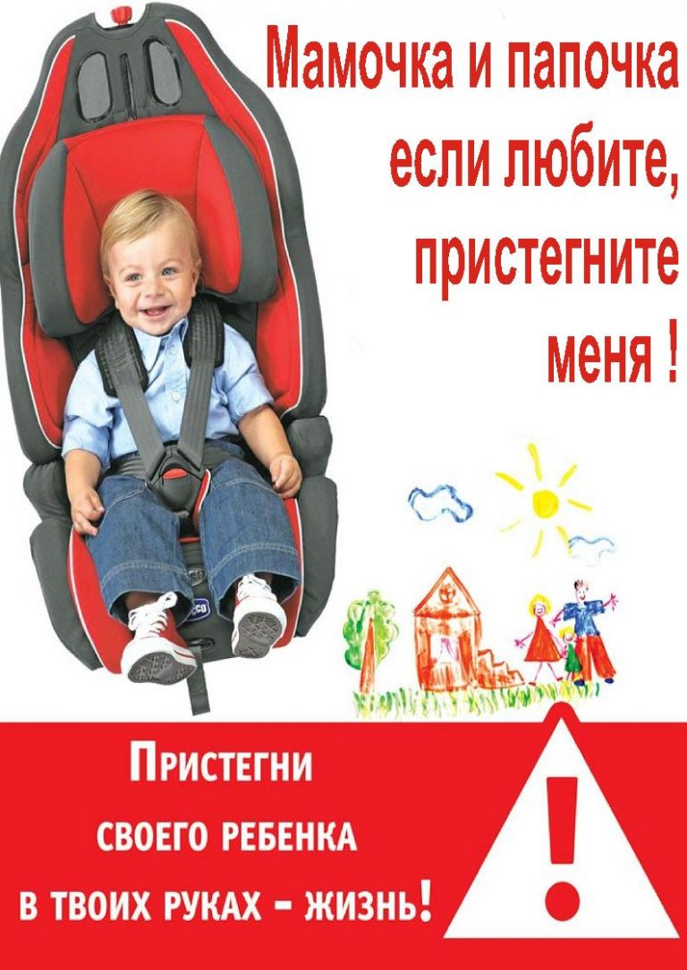
Памятка для родителей по ПДД
«Пристегни самое дорогое!»
Жизнь – это самое дорогое, что есть у человека. Поэтому не экономьте на безопасности своих детей!
Родителям на заметку:

•Никогда не перевозите ребенка на своих коленях вне зависимости от того, где вы сидите. Слишком велик риск того, что в критический момент вы не удержите малыша или придавите его собой.
•Собираясь с ребенком даже в самое короткое путешествие, позаботьтесь о том, чтобы в машине не было незакрепленных предметов. В случае столкновения они могут представлять большую опасность. Никогда не кладите вещи на заднюю полку и не размещайте багаж на заднем сиденье, не закрепив его.
•Не разрешайте ребенку находиться на заднем сиденье спиной по ходу движения машины без специальных удерживающих устройств. В случае резкого торможения ребенок будет падать вперед спиной и затылком, что очень опасно.
•Для самых маленьких основным и самым эффективным защитным приспособлением является специальное автокресло, сконструированное с учетом всех особенностей детского организма, индивидуально подобранное к росту и весу ребенка и, наконец, правильно установленное в машине. Специалисты настаивают на использовании автокресел для детей в возрасте до 12 лет даже в поездках на самые незначительные расстояния.

Памятка для родителей по ПДД
«Пристегни самое дорогое!»
Жизнь – это самое дорогое, что есть у человека. Поэтому не экономьте на безопасности своих детей!
Родителям на заметку:

•Никогда не перевозите ребенка на своих коленях вне зависимости от того, где вы сидите. Слишком велик риск того, что в критический момент вы не удержите малыша или придавите его собой.
•Собираясь с ребенком даже в самое короткое путешествие, позаботьтесь о том, чтобы в машине не было незакрепленных предметов. В случае столкновения они могут представлять большую опасность. Никогда не кладите вещи на заднюю полку и не размещайте багаж на заднем сиденье, не закрепив его.
•Не разрешайте ребенку находиться на заднем сиденье спиной по ходу движения машины без специальных удерживающих устройств. В случае резкого торможения ребенок будет падать вперед спиной и затылком, что очень опасно.
•Для самых маленьких основным и самым эффективным защитным приспособлением является специальное автокресло, сконструированное с учетом всех особенностей детского организма, индивидуально подобранное к росту и весу ребенка и, наконец, правильно установленное в машине. Специалисты настаивают на использовании автокресел для детей в возрасте до 12 лет даже в поездках на самые незначительные расстояния.

ПАМЯТКА ДЛЯ РОДИТЕЛЕЙ-ВОДИТЕЛЕЙ

«Правила перевозки детей в автомобиле»
Всегда пристегивайтесь ремнями безопасности и объясняйте ребенку, зачем это нужно делать. Если это правило автоматически выполняется вами, то оно будет способствовать формированию у ребенка привычки пристегиваться ремнем безопасности. Ремень безопасности для ребенка должен иметь адаптер по его росту (чтобы ремень не был на уровне шеи).
Дети до 12 лет должны сидеть в специальном детском удерживающем устройстве (кресле) или занимать самые безопасные места в автомобиле: середину и правую часть заднего сиденья.
Прежде чем автомобиль тронется с места, проверьте, хорошо ли закрыты все двери.
Учите ребенка правильному выходу из автомобиля через правую дверь, которая находится со стороны тротуара.

ПАМЯТКА ДЛЯ РОДИТЕЛЕЙ-ВОДИТЕЛЕЙ

«Правила перевозки детей в автомобиле»
Всегда пристегивайтесь ремнями безопасности и объясняйте ребенку, зачем это нужно делать. Если это правило автоматически выполняется вами, то оно будет способствовать формированию у ребенка привычки пристегиваться ремнем безопасности. Ремень безопасности для ребенка должен иметь адаптер по его росту (чтобы ремень не был на уровне шеи).
Дети до 12 лет должны сидеть в специальном детском удерживающем устройстве (кресле) или занимать самые безопасные места в автомобиле: середину и правую часть заднего сиденья.
Прежде чем автомобиль тронется с места, проверьте, хорошо ли закрыты все двери.
Учите ребенка правильному выходу из автомобиля через правую дверь, которая находится со стороны тротуара.

